一、单项选择题：在下列各题中，将唯一正确的答案代码填入括号内
1、电路及其对应的欧姆定律表达式分别如图一所示，其中表达式正确的是( B )。
(a) 图 1 (b) 图 2 (c) 图 3 (d)都不对
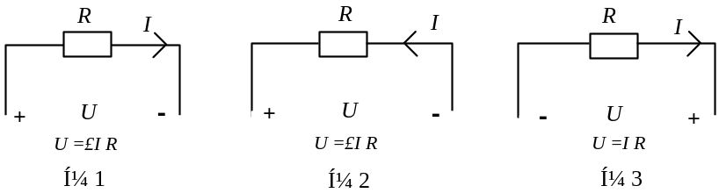
2、直流电路中应用叠加定理时，每个电源单独作用时，其它电源应（ A ）。
（a)电压源作短路处理 （b) 电压源作开路处理
（c) 电流源作短路处理 (d)都不对
3、下列关于换路定则表述，正确的是（ A ）。
a）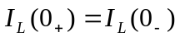 (b)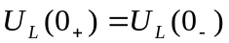
(c)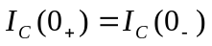 (d)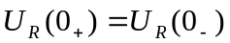
4、在交流电的相量法中，不能称为相量的参数是（ D ）。
（a）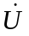 （b） （c）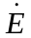 （d）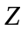
5、熔断器用作（ C ）。
(a) 过载保护 (b) 断路保护 (c) 短路保护 (d) 失压保护。
二、填空题将正确的答案填入括号内
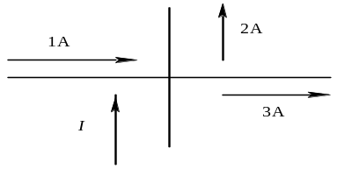1、图二中电流I=（ 4A ）。

图二
2、把如图三所示电流源等效为电压源，则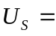 10 V。
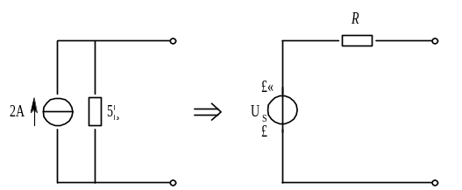

3、已知: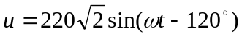V，则其初相角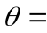( -2pai/3 )弧度。
4、在正弦交流电路中，已知流过纯电感线圈中的电流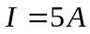，电压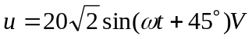，则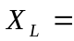( 4 )Ω
5、某变压器的变比为K，设原边绕组上电流的为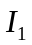，副边绕组上的电流为，则/为（ ）
三、非客观题
电路如图四所示，已知E₁=140V，E₂=90V，R₁=20 Ω， R₂=5Ω，R₃=6 Ω，试用支路电流法求解I₁，I₂，I₃。分别用叠加定理和诺顿定理求电流I₃。
E₁
I₁
E₂
I₂
R₂
R₃
R₁
+
–
+
–
I₃

图四
四、非客观题
在RC串联交流电路中，已知:
求:(1)电流的瞬时值 i ;
(2) 有功功率P、无功功率Q。
五、非客观题
有两个阻抗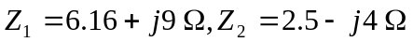 ，它们串联接在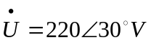的电源。求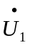，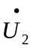，并作相量图。
六、非客观题
有一对称三相负载, 每相阻抗Z=80+j60Ω, 电源线电压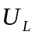=380V。求当三相负载连接成星形时电路的有功功率和无功功率。
七、非客观题
一台工作于工频的三相异步电动机，额定转速n=1440r/min，求这台电动机的极对数和额定转差率S。

